**벤처경영 웹 프로그래밍1 Team Project**

**1팀**

2011-XXXXX 지리교육 김동린

2014-16836 경영 이훈준

2014-XXXXX 기계공학 전창민

2014-16398 기계공학 이남우

1. **Description of the business**

저희가 web building하려는 비즈니스는, 바로 두레문예관에 위치해 있는 “다향만당” (서울대학교 내 유일한 찻집)입니다. 실재하는 비즈니스로서 한국의 전통 문화인 차를 주 제품으로 문화적인 경험 및 서비스를 함께 제공하는 전문 전통찻집입니다.

1. **Description of the web application**

서울대학교의 다향만당은 현재 이미 홈페이지를 운영하고 있는 것으로 확인되었지만(<http://www.snuco.com/Comuser/store/dahyangmandang/cafe_info.asp> 참고) 국문으로만 되어 있고 영문이나 다른 언어로 번역될 수 있는 옵션이 없습니다. 또한 “예약문의”, “공고” 등의 tab이 작동하지 않고 있습니다

서울대학교 내 교환학생 비율이 증가하고 있는 현 추세에서 다향만당의 존재와 그것의 제품 및 서비스를 국제적으로 알리면, 한국 전통문화의 위상을 드높일 수 있는 동시에 다향만당의 기업가치가 증진될 것이라고 생각됩니다. 따라서 저희 팀은 외국인들도 다향만당의 제품 및 서비스를 이해하고 engage할 수 있도록 다향만당 웹사이트의 영, 중문버젼을 구현해볼 계획입니다. 현재 작동하지 않는 일부 기능(“예약문의”, “공고” 등의 tab)도 해결할 수 있도록, 정교하고 완전한 프로그래밍으로써 모든 기능들이 제대로 작동하게끔 웹 사이트를 만들어볼 계획입니다. **어떠한 오류 없이 잘 작동하는 영문, 중문 버전의 웹 사이트를 통해 다향만당을 international branding함으로써 외국인들도 우리나라의 전통 차와 다과의 풍미에 빠져들 수 있도록 하는 것이 저희의 궁극적 목표입니다.**

구체적인 웹사이트의 내용은 소개, 메뉴, 찾아오는 길 (지도), 이용후기, 청원, 구인구직 공고, 프로그램 소개/예약으로 나누어 구성할 계획입니다.

1. **Storyboard (proposed structure of your web site), Wireframe (design of each page)**

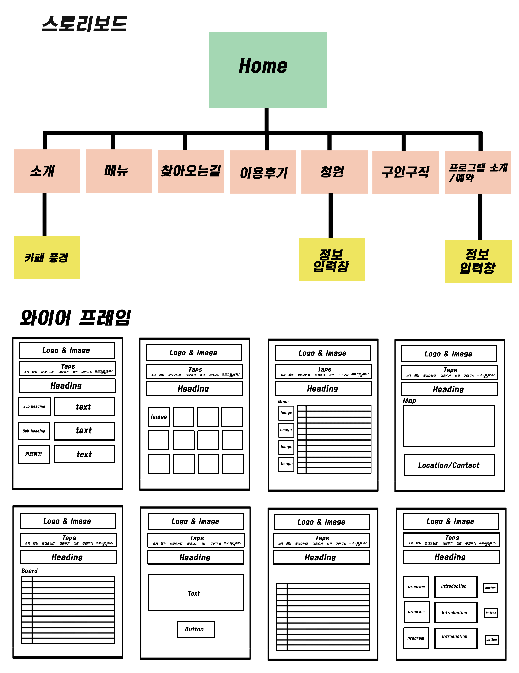

**4) Design documents for web service/web API and functionality**

*어떤 기능을 집어넣을지 설명하는 부분. 어떤 프로그램적인 요소 (web service)를 가미할지 설명. Web API를 사용해서 다른 사이트에서 정보를 가져와서 재가공해서 사용할 건지 아니면 Web Scrapping해서 보여줄건지 아니면 programming적인 요소를 가미해서 서비스를 구현할지 등을 설명하면 됨 -> 참고해서 수정 부탁드려용! 정확히 어떤 식으로 써야 되는지 몰라서 아래와 같이 일단 적어보았어요~*

1. 소개 (운영시간 및 전화번호 소개)

* 기존에 있는 다향만당 웹에 운영시간 및 전화번호 등의 정보가 이미 있습니다. 저희는 Web Scraping을 통해서 해당 정보들을 수집하여 새로운 웹에 해당 정보들을 등록, 표현합니다.

1. 카페풍경

* 기존에 있는 다향만당 웹에서 카페풍경을 볼 수 있는 라우터가 동작하지 않아 기본적인 파일시스템을 이용하는 웹서버를 통해 카페 내/외부의 사진들을 볼 수 있도록 합니다. 사진은 저희가 직접 촬영합니다.

1. 메뉴

* 기존에 있는 다향만당 웹사이트에 메뉴에 관한 정보가 이미 있습니다. 저희는 Web Scraping을 통해서 해당 정보들을 수집하여 새로운 웹사이트에 해당 정보들을 등록, 표현합니다.

1. 찾아오는 길 (지도)

* Google, Naver, Kakao 등의 지도 API를 이용하여 웹에서 바로 위치를 한 눈에 알아볼 수 있도록 표현합니다. 또한 가능하다면 상세하게 찾아오는 경로를 확인할 수 있도록 로드뷰까지 포함할 예정입니다.

1. 이용후기

* 제목, 본문, 닉네임 형태의 양식을 가지고 있는 페이지에서 글을 작성하면 웹서버의 파일시스템에 저장되어 모든 사람들이 열람 가능합니다. 일반적인 게시판의 기능과 동일하게 작동합니다.

1. 청원

* Google 설문조사 API를 통하여 다향만당 폐지를 반대하는 청원들이 전송되어 모일 수 있도록 합니다. 또한 몇 명이나 청원에 동참했는지, 목표 인원의 몇 퍼센트나 달성했는지 등의 정보를 가져와서 표현합니다.

1. 구인구직 공고

* 제목, 본문, 닉네임 형태의 양식을 가지고 있는 페이지에서 글을 작성하면 웹서버의 파일시스템에 저장되어 모든 사람들이 열람 가능합니다. 일반적인 게시판의 기능과 동일하게 작동합니다.

1. 프로그램 소개/예약

* 이름, 예약 날짜 및 시간, 예약하고 싶은 프로그램 양식이 있는 페이지에서 모든 양식을 채우고 전송버튼을 누르면 기존에 있던 다향만당의 예약 서버로 해당 요청을 예약 서버에서 받아들일 수 있는 형태로 파싱하여 전송합니다.